Профориентация детей дошкольного возраста.

Если вы удачно выберете труд и

вложите в него всю душу,

то счастье само отыщет вас.

К.Д. Ушинский.

С первых дней жизни малыша родители задумываются о его будущем, внимательно следят за интересами и склонностями своего ребенка, стараясь предопределить его профессиональную судьбу. Интерес дошкольников к различным видам трудовой деятельности, мечты о будущей профессии отражаются в играх, высказываниях, рисунках. Ярко выраженная склонность детей к определенным ролям, играм, видам труда или другой деятельности свидетельствует о первых проявлениях профессиональной направленности в развитии личности ребенка как результата ранней профессиональной ориентации.

В каком возрасте ребенок может выбрать для себя кем стать? Обычно вопрос о профессиональном самоопределении начинает возникать только в старших классах в связи с необходимостью выбрать ребенку сферу дальнейшего образования. Однако к этому его можно готовить с детского сада. Ознакомление с трудом взрослых и с окружающим миром происходит уже в младшем дошкольном возрасте.У человека все закладывается с детства и профессиональная направленность в том числе. Раннее начало подготовки ребенка к выбору будущей профессии заключается не в навязывании ребенку того, кем он должен стать, а в том, чтобы познакомить ребенка с различными видами труда, чтобы облегчить ему самостоятельный выбор в дальнейшем.

Профориентация дошкольников – это новое, малоизученное направление в системе развития и воспитания дошкольников. Наше дошкольное учреждение относится к структуре ОАО «Российские железные дороги», поэтому одно из основных направлений деятельности в нашем детском саду - ранняя профориентация дошкольников на железнодорожные профессии.

Возможность работы по данной теме обусловлена следующими факторами:
- Дошкольный возраст является наиболее сензетивным периодом для формирования любознательности, что позволяет развивать у детей активный интерес к железнодорожным профессиям.
- Родители воспитанников работают на предприятиях ОАО «РЖД, а для детей этого возраста естественен интерес к работе родителей, желание стать такими, как мамы и папы.

Большое внимание в нашем детском саду уделяется созданию предметно-развивающей среды как фактору формирования у дошкольников интереса к железной дороге. Территория и внутреннее оформление помещений ДОУ соответствует теме профориентационной работы. Создан мини-музей о железной дороге «Стальной меридиан» с фотовыставкой, альбомами, макетом железнодорожного переезда и другим материалом о железной дороге. В группах организованы центры: «Юный железнодорожник», «Кем быть?», «Мои родители - железнодорожники», «Паровозики». На прогулочной площадке установлены детские вагоны с локомотивом. 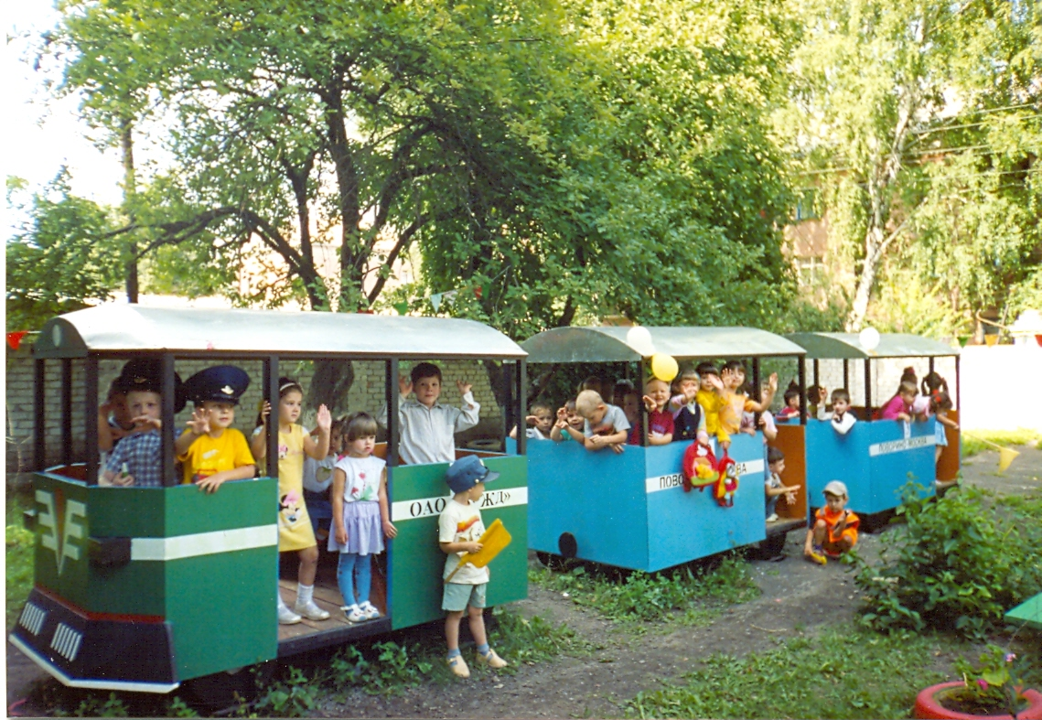
Хочу поделиться личным опытом своей работы по профориентации дошкольников на железнодорожные профессии. Мною разработана и оформлена дидактическая игра для детей старшего дошкольного возраста «Веселый паровозик». Цель игры: развивать умение делить слова на слоги и определять количество слогов в слове; развитие фонематического слуха детей; закрепление навыков количественного и порядкового счета;прививать интерес к животному миру, железной дороге. Игра состоит из разноцветных вагонов с различным количеством окон и картинок с изображением разных обитателей животного мира.Задача: расселить этих животных по вагонам в соответствии с количеством слогов в их названии и количеством окон в вагонах. Например, в вагоне с одним окном помещаются - животные, названия которых состоят из одного слога - мышь, кот, соответственно в вагоне с двумя окнами поедут сова, козы, лиса. Игру можно разнообразить, используя картинки с изображением различных диких и домашних животных, птиц, рыб, пресмыкающихся и др. Так же в ходе игры развиваются математические способности: закрепление знаний о цифрах, развитие навыков количественного и порядкового счета. Дети строят паровозик из вагонов согласно их порядкового номера (каждый вагон имеет соответствующую цифру). После расселения животных по вагонам, можно спросить у детей:- кто едет в первом вагоне?- в каком вагоне едет черепаха?-какого цвета седьмой вагон? и т.п.
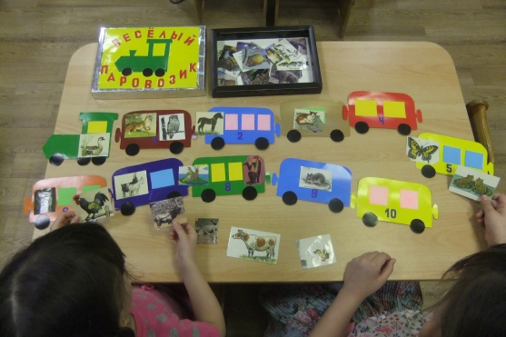
Оформила в группе железнодорожный уголок, в котором размещены материалы для ознакомления детей с железной дорогой: плакат «Современный локомотив», макет железнодорожного вокзала станции Поворино, дидактические игры «Веселый паровозик», «Собери поезд», «Разноцветные вагончики», книги для чтения железнодорожной тематики, стенд «Хочу все знать» (об истории развития паровозов), фотостенд «Мои родители – железнодорожники», альбом с иллюстрациями современных видов железнодорожного транспорта, атрибуты к сюжетно-ролевой игре «Железнодорожное путешествие»,детские рисунки, раскраски, тетради с дидактическими заданиями.
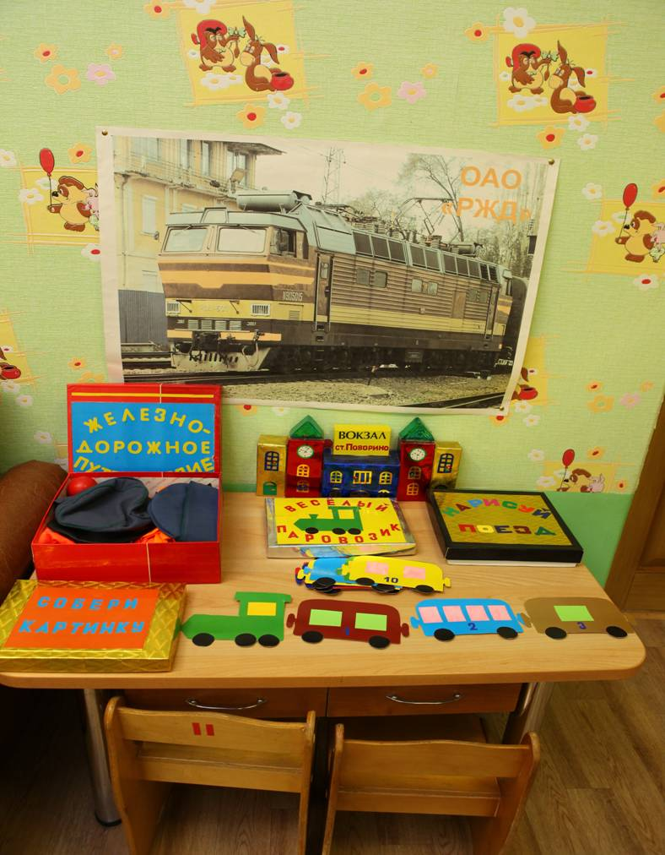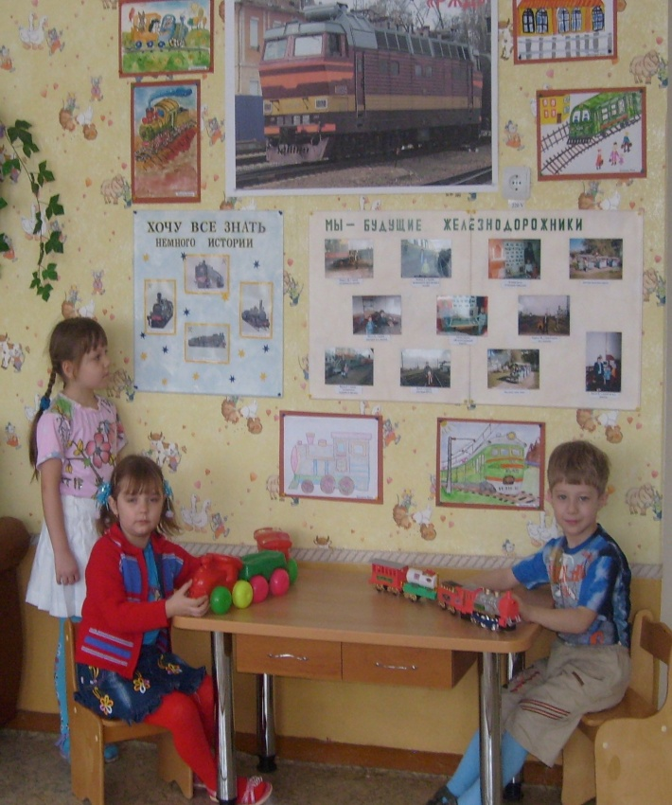
В приемной для детей и родителей размещен «Творческий экспресс», который представляет из себя выставку детских работ. 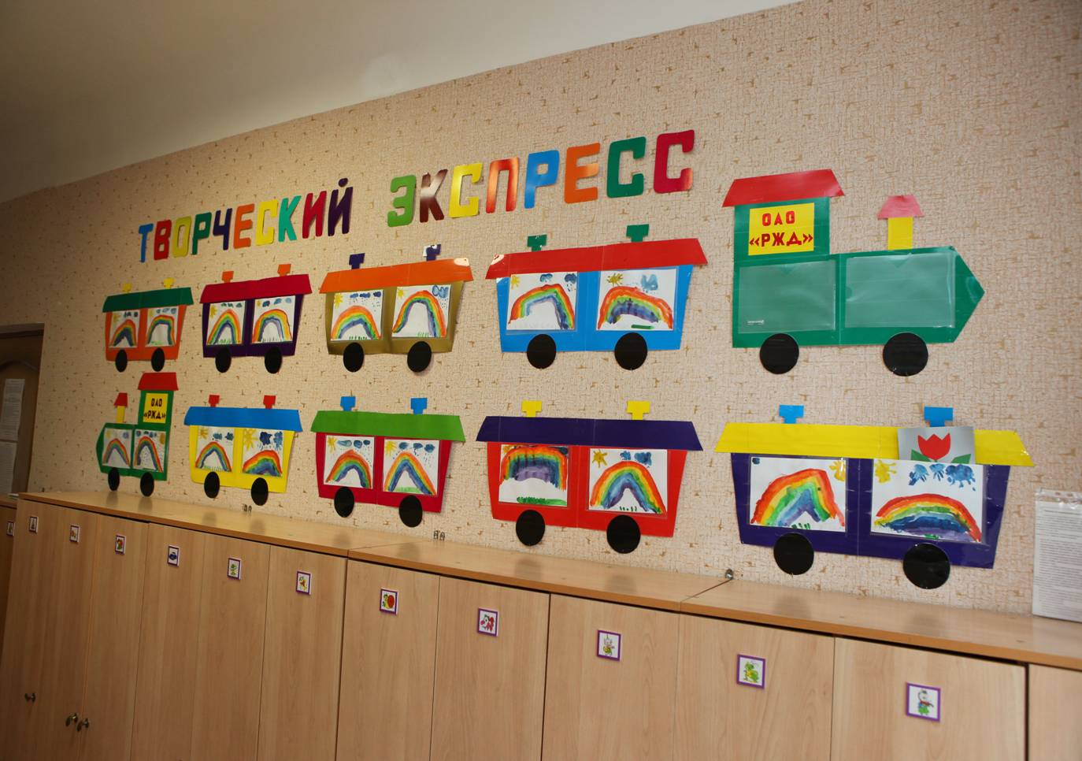В группе около магнитной доски разместила математический «современный поезд» с цифрами. Использую его на занятиях по формированию элементарных математических представлений. Закрепляем навыки количественного и порядкового счета, знания детей о цифрах, счет с «головы» или с «хвоста» поезда и др.(фото).
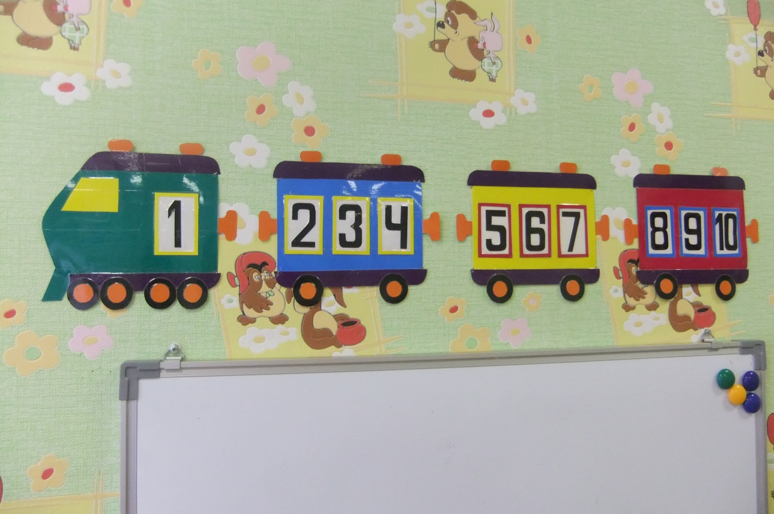

Для работы с логическими блоками Дьенеша и счетными палочками Кюизенера разработала образцы-опоры железнодорожной тематики.(фото)
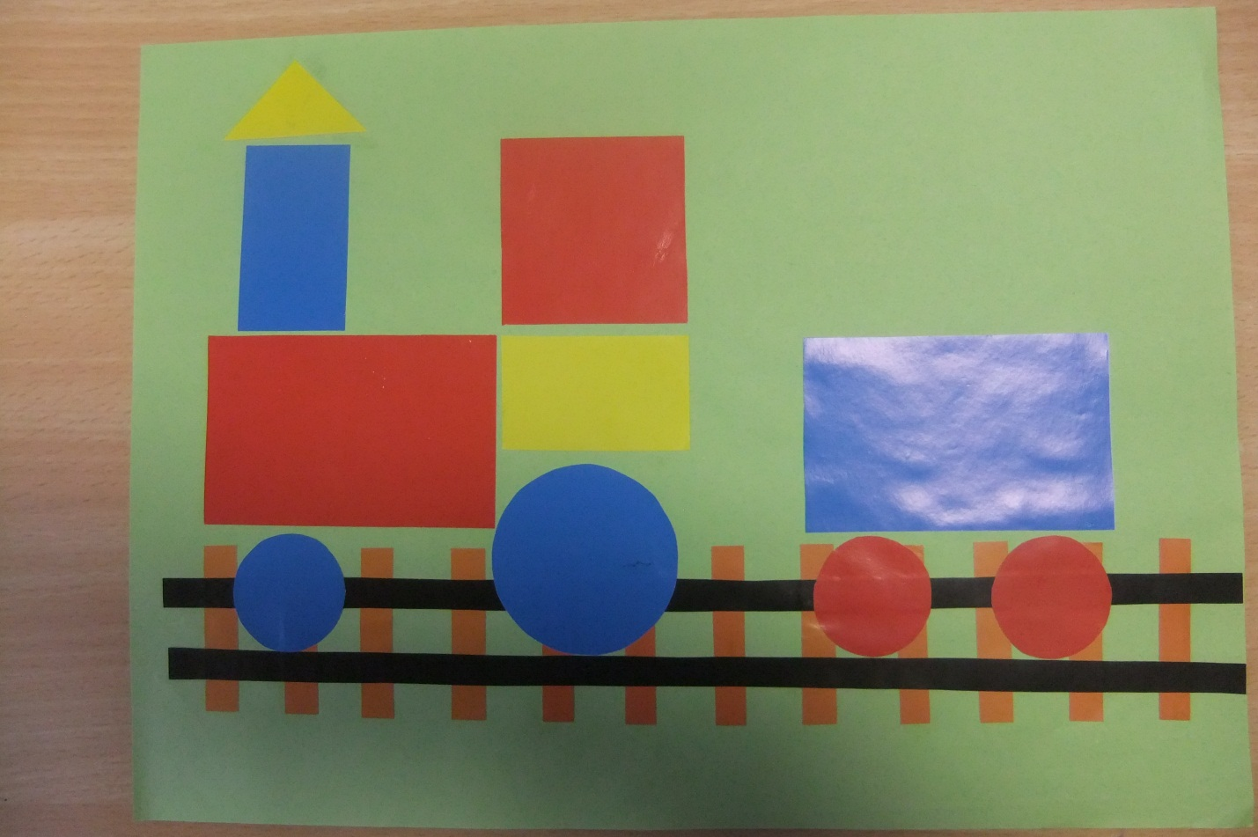
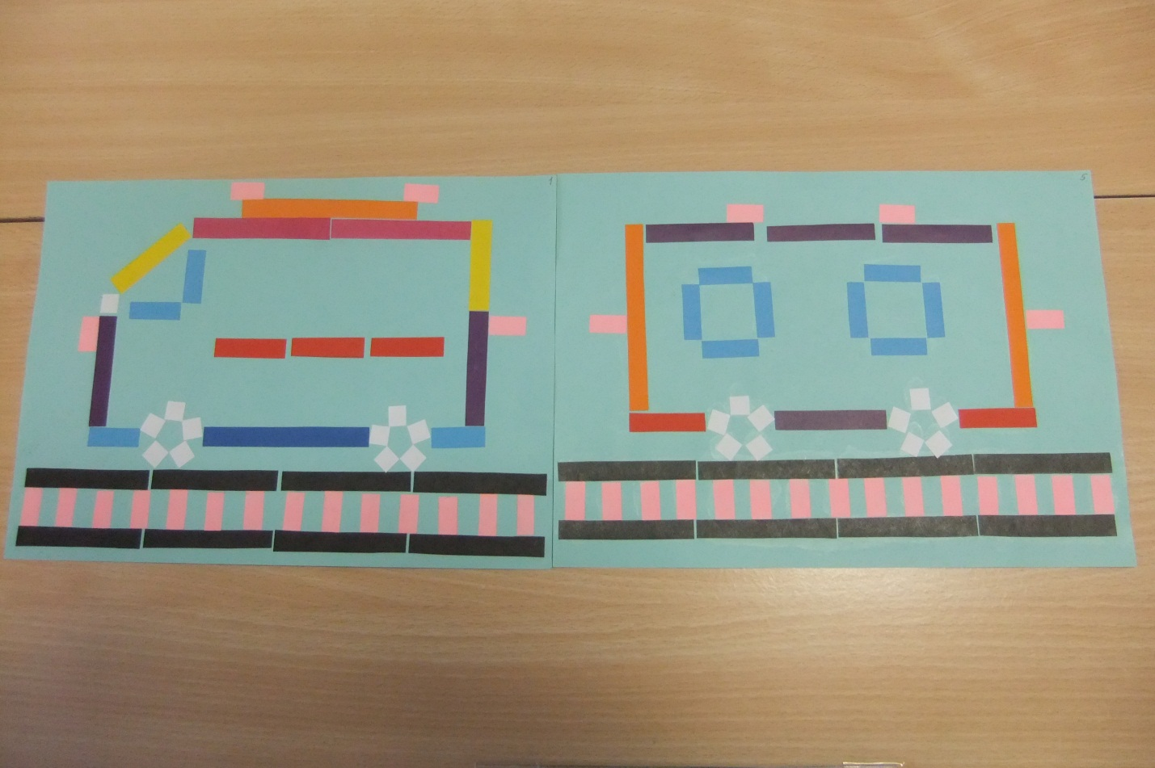
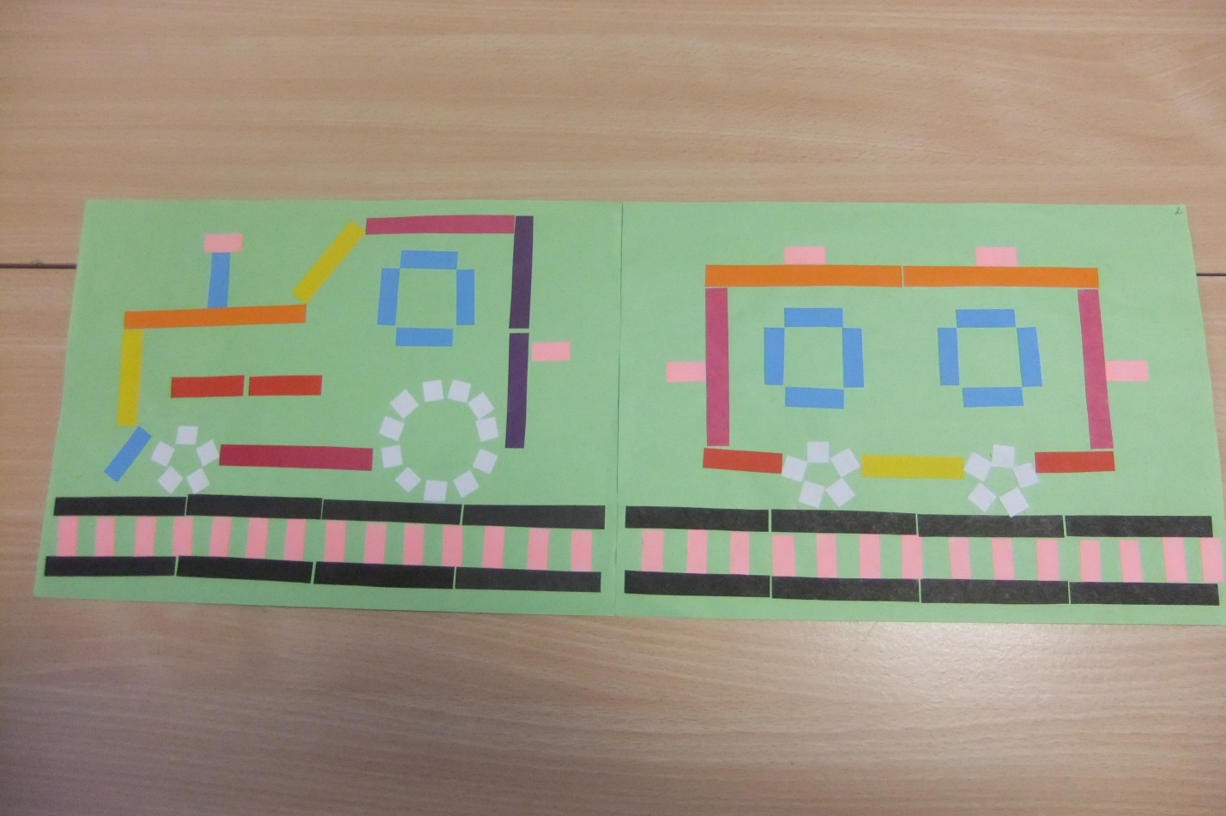
Разработала методический материалдлянепосредственно-образовательной деятельности по профориентации дошкольников. : познавательное занятие для детей старшей группы «Железнодорожное путешествие» и игровую обучающую ситуацию «Кто заботится о пассажирах».(приложение)
Опыт работы по ранней профориентации дошкольников на железнодорожные профессии носит практический характер, соответствует современным достижениям педагогики и психологии детей дошкольного возраста. Неординарность и новизна опыта определяются ее направленностью на создание условий для формирования у детей дошкольного возраста системы знаний о профессии железнодорожников, устойчивого интереса и положительного отношения к труду железнодорожников. Реализация опыта способствует становлению профессионального «самоопределения» дошкольников на основе различения труда и сравнения разных профессий, возникновения ранних профессиональных устремлений и первых проявлений «профессиональной направленности» в развитии личности ребенка. Результативность отражается в положительной динамике показателей профессиональной направленности дошкольников, возросшем интересе детей к профессиям железнодорожников. Воспитанники гордятся работой своих родителей, понимают важность их труда. Многие из них выражают желание, когда вырастут, стать такими, как их родители, и пойти работать на железную дорогу.

Приложение

Конспект познавательного занятия для детей 5-6 лет.
Тема: Железнодорожное путешествие.
Цель: Развитие интереса к труду железнодорожников.
Задачи: расширить представления детей о некоторых профессиях и видах железнодорожного транспорта; развивать познавательные и конструктивные умения детей; развивать внимание, сообразительность; создание положительного эмоционального интереса к железной дороге; воспитание уважения к труду железнодорожников.
Оборудование: макеты вагонов, модель кассы железнодорожного кассира, «железнодорожные билеты», мягкая игрушка «Солнышко», стульчики, столы, логические блоки Дьенеша и карточки – образцы, форменная одежда железнодорожника, маски «локомотивов», карточки для игры «Сложи картинку», магнитофон.
Обогащение словаря: машинист, билетный кассир, пассажир, проводник, контролер, электричка, пассажирский поезд, грузовой поезд, станция, вокзал, семафор, шпалы, рельсы, локомотив, вагон.
Ход занятия.
Игра « Приветствие».
Воспитатель приветствует детей и для создания положительного эмоционального настроя предлагает им поиграть. Педагог представляется и передает детям мягкую игрушку «Солнышко». Ребята с улыбкой передают ее друг другу и называют свое имя и приветствие.
Беседа.
- Вы любите путешествовать?
- На каком виде транспорта можно совершить путешествие? (ответы детей).
Воспитатель предлагает совершить путешествие на поезде.
- Давайте возьмем с собой все самое необходимое. В первую очередь надо взять с собой дружбу, ведь без нее очень трудно в пути.
- Как вы думаете, что еще необходимо взять с собой в путешествие? (ответы детей).
- Хорошее настроение, улыбка, знания, внимание очень пригодятся нам в пути.
Воспитатель обращает внимание детей на макет поезда.
- Что нужно сделать, прежде чем сесть в поезд? (ответы детей)
- Да, сначала нужно приобрести билеты. А где они продаются? (ответы детей).
- Верно, в билетной кассе железнодорожного вокзала.
Игра «Купи билет».
Выбирается ребенок – билетный кассир. Он надевает форму (пилотка, галстук) и садится за макет билетной кассы. Билетный кассир продает билеты пассажирам за вежливое слово. Дети согласно купленным билетам занимают места в поезде. (номер вагона и номер пассажирского места).
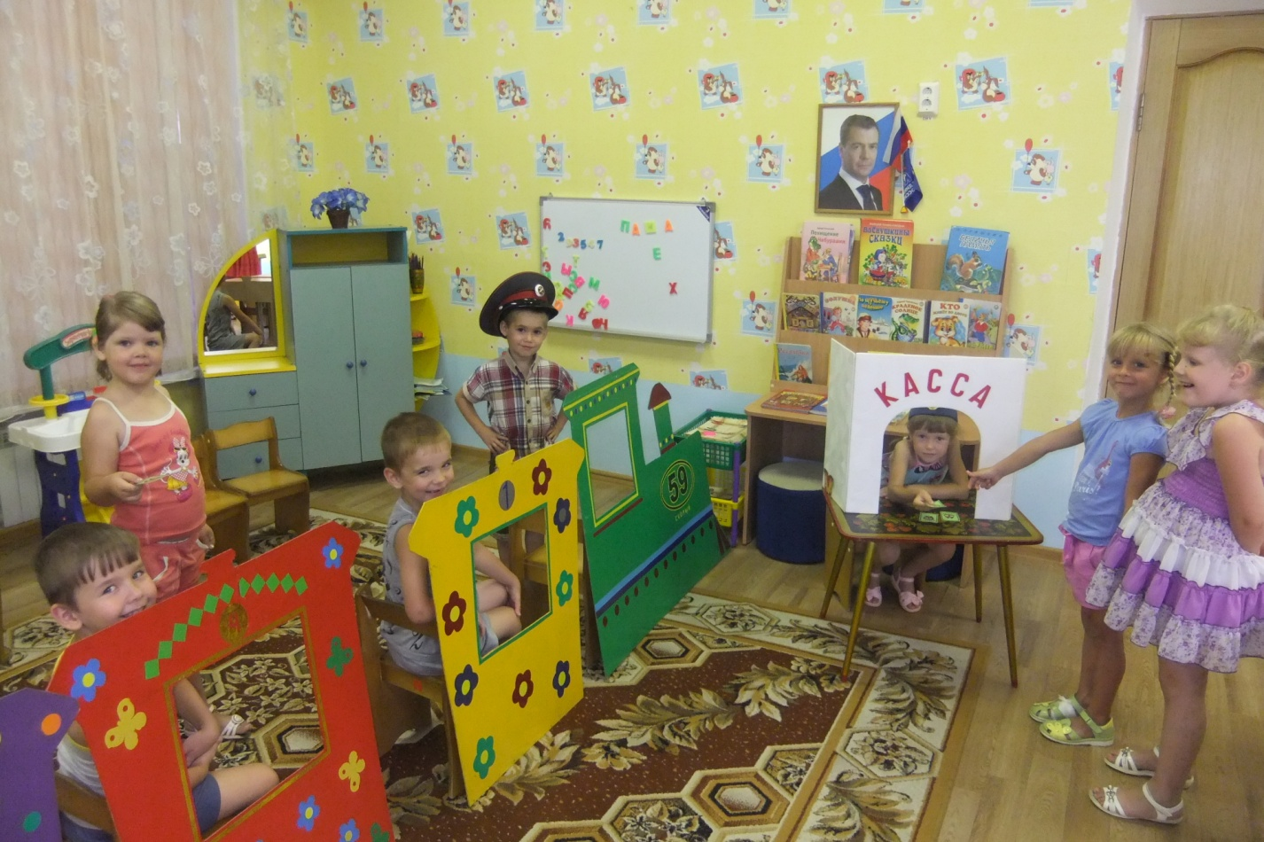
Воспитатель в роли контролера проверяет правильность занятых пассажирами мест.
- Поезд не может тронуться с места, так как некому его вести.
- Кто управляет поездом? (машинист)
Выбирается ребенок на роль машиниста. Он надевает фуражку, садится в «локомотив» и подает сигнал к отправлению поезда.
Под мелодию песни «Голубой вагон» начинается путешествие.
Первая остановка - станция «Собиралкино».
Игра «Сложи картинку».
Дети составляют из частей целое изображение различных видов железнодорожного транспорта. Рассказывают об этом виде транспорта.
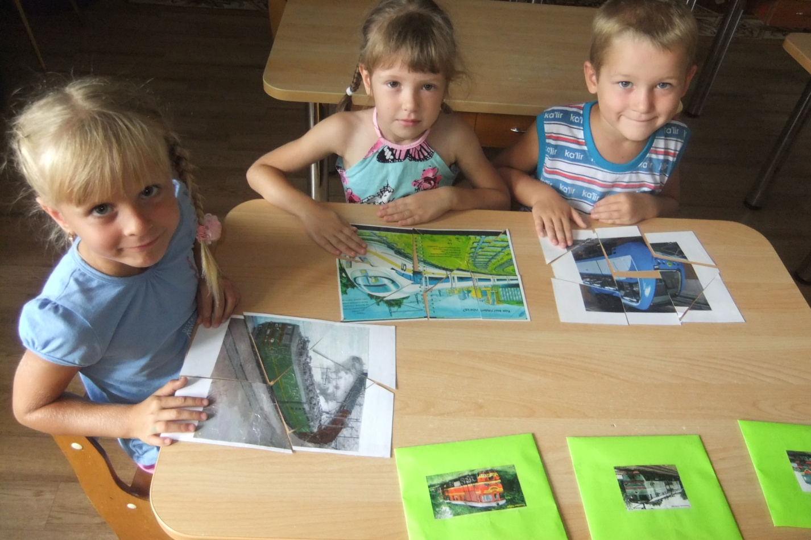

Машинист подает сигнал к отправлению поезда. Дети садятся на свои места. Путешествие продолжается.
Воспитатель во время пути предлагает детям отгадать загадки.
- Спозаранку за окошком –
Стук и звон, и кутерьма:
По прямым стальным дорожкам
Ездят быстрые дома.(поезд)
- Я зашел в зеленый дом
И не долго пробыл в нем.
Оказался этот дом
Быстро в городе другом. (вагон)
- Кто по рельсам, по путям
Поезда привозит к нам? (машинист).
Остановка – станция «Дружная».
Подвижная игра «Локомотив и вагоны».
Дети делятся на две команды. Первый игрок команды –«локомотив» бежит до ориентира, возвращается к следующему игроку своей команды- «вагону» и «прицепляет его. Они вдвоем обегают ориентир, и к ним прицепляется следующий «вагон» и т. д. Какой из локомотивов прибудет первым вместе со своим составом, та и команда выиграла.
Слышится гудок, дети садятся в поезд, путешествие продолжается.
Воспитатель предлагает поиграть в игру «Доскажи словечко».
- Даже самый скорый поезд
Остановится средь гор,
Если на пути зажжется
Красным светом…(семафор).
- Этот вагон очень важен в пути,
Каждый туда может смело зайти.
Котлеты, супы или чая стакан
Всегда вам предложит… (вагон-ресторан).
- Вагоны стоят на колесах,
Колеса по рельсам бегут,
А рельсы стальные от этого
Ничуть не устают.
Ведь рельсы лежат на подушках
И счастливы этим не мало,
А эти подушки зовутся
Словом коротким…(шпалы).
Остановка – станция «Самоделкино».
Игра «Сложи паровозик».
Дети из логических блоков Дьенеша на карточках –заданиях выкладывают паровозик.
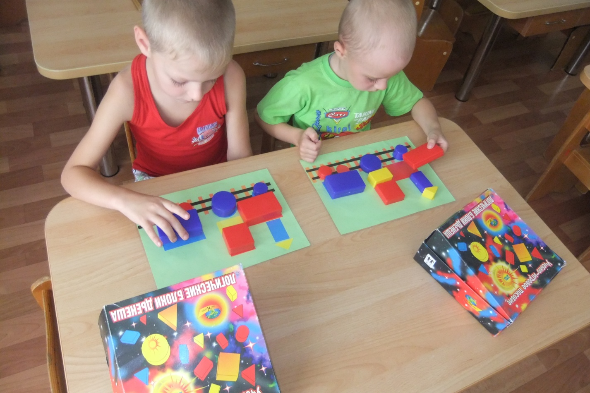

Машинист подает сигнал к отправлению поезда. Дети занимают места и под мелодию песни «Поле большое, зеленый лесок» из мульфильма «Паровозик из Ромашково» возвращаются в детский сад.
Итоги занятия.
- Понравилось вам наше путешествие?
- Чем мы занимались?
-Что нового вы узнали?
Большое спасибо вам за участие в нашем увлекательном и познавательном путешествии. Я думаю, что оно было очень интересным, поучительным и необходимым в нашей современной жизни.
Да, железная дорога
В наше время так нужна!
И любая из профессий
В ней почетна и важна!

Обучающая игровая ситуация для детей среднего дошкольного возраста.

Тема: «Кто заботится о пассажирах».
Цель: познакомить детей с профессией проводника.
Задачи:
- уточнить знания детей о профессии проводника;
- закрепить знания детей о железнодорожных профессиях;
- уточнить и расширить представление детей о правилах поведения в поезде;
- развивать интерес к железной дороге;
- воспитывать уважение к труду железнодорожников;
- развивать внимание, мелкую моторику рук.

Словарь: машинист, помощник машиниста, проводница, билет, пассажирский поезд, купе, станция, билетная касса, вагон, багаж, билетный кассир, дежурный по станции, дефектоскопист.

Материал: макет поезда, макет купе, железнодорожные билеты, чемодан, сумка, подстаканники со стаканами, поднос, подушки, покрывало, мяч, образцы вагонов для конструирования, счетные палочки Кюизенера, железнодорожная форма проводника для ребенка, будильник, маска паровозика, дудка.

Предварительная работа: знакомство с профессиями железнодорожной магистрали, чтение книг, рассматривание сюжетных картинок, сюжетно-ролевая игра «Железнодорожное путешествие», разучивание музыкальной игры, игры со счетными палочками Кюизенера.

Ход обучающей игровой ситуации.

- Ребята, мы с вами уже многое узнали о железной дороге. Рассматривали различные иллюстрации, читали книги, пели песни. А сейчас я вам предлагаю поиграть в игру «Назови железнодорожные профессии».

Игра «Железнодорожные профессии»
Воспитатель бросает мяч ребенку, а ребенок называет железнодорожную профессию и возвращает мяч воспитателю.
-Сегодня мы с вами поподробнее познакомимся с профессией проводника вагона. Для этого посмотрите нашу сценку.
Дети участвуют в сценке «Путешествие семьи».
Семья бегает по перрону, разыскивая вагон. Звучит фонограмма: «До отправления поезда осталось 5 минут».

Правило: приходите на вокзал заранее до отправления поезда.

Сын: - Я смотрю-смотрю на поезд,
Оказалось - длинный он.
Дочь: - Значит, надо долго-долго
Нам еще искать вагон.
Папа: - Вот поэтому пораньше
Пришлось к поезду прийти.
На билетах написали (смотрит в билеты),
Что вагон наш номер три.
Сын: - Долго мы его искали,
Сбились с ног уже совсем,
Вдруг смотрю – в окошке цифра.
Три! Вот, мама, посмотри!
Мама: - Точно, точно, молодчина!
Наш вагон. Места внутри.
Подходят к вагону, здороваются с проводницей, подают ей билеты.
Проводница: - Здравствуйте, пассажиры. Ваши билеты!
Проводница: - Я билеты посмотрела.
Добрый день! Прошу пройти.
Ваше место – девять, десять
И - счастливого пути!
Семья входит в купе, ставит вещи.
Проводница: - Есть в купе окно и стол,
Полки - их четыре.
Две внизу и две вверху.
Всё никак в квартире.
Звучит в записи мелодия идущего поезда. Семья смотрит в окно и машет руками.

Сын: - Я сижу, смотрю в окно,
Я – на нижней полке.
Папа: - За окном мелькает лес,
Все дубы, да елки.
Мама: - Мимо леса, мимо рек
Поезд едет прямо.
Пообедать нам пора, -
Дочь: - Так решила мама.
Воспитатель: - правило 2: в поезде можно поесть, если ты проголодаешься в дороге.
Входит проводница с подносом, на котором подстаканники с чаем, сахар, печенье.
Дочь: - Проводница принесла
Сахар, чай, печенье.
Проводница: - Ехать в поезде, друзья, -
Это развлечение.
Приятного аппетита!
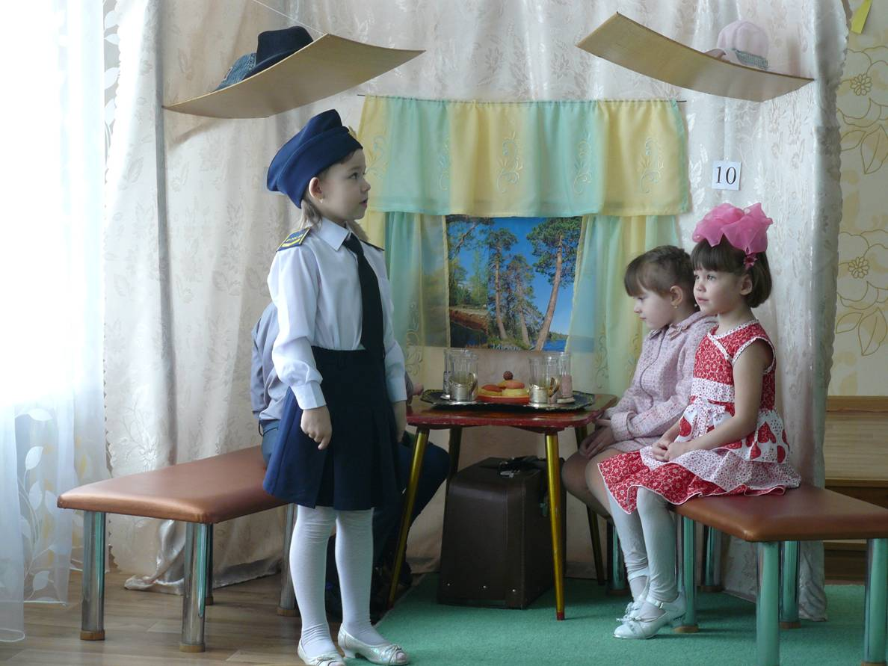

Воспитатель: - Пока наша семья перекусывает, я предлагаю вам проверить ваши знания о железной дороге по небольшой викторине.

Викторина «Что мы знаем о железной дороге»
1. Кто водит поезда? (машинист, помощник машиниста).
2. Какие виды поездов вы знаете? (пассажирский, грузовой (товарный), почтово-багажный)
3. Где продаются билеты? (в билетной кассе)
4. Что делают люди на вокзале? (покупают билеты в билетной кассе, ждут поезда в зале ожидания, посещают буфет)
5. Что такое багаж? (вещи, которые берет с собой пассажир (сумка, чемодан, коробка))

Пассажиры поели, проводница убирает посуду.
- А теперь вернемся к нашим путешественникам.
Правило 3: Маленьким детям нельзя спать на верхней полке, потому что они могут упасть.
Дочь: - Едем мы уже давно,
Поезд дальше мчится.
Сын: - Я устал смотреть в окно,
Спать пора ложиться.
Я б наверх, конечно, лег:
Там ведь интересно!
Папа: - Не ложись туда, сынок,
Там довольно тесно.
Мама: - Детям спать вверху нельзя –
Можно и свалиться,
Стукнуться об пол иль стол,
Больно ушибиться.
Сын: - Ничего, я подрасту –
Это же несложно.
Вот тогда и наверху
Спать мне будет можно.
Проводница: - А для сна вот вам постель.
Проводница подает постель пассажирам.
Семья стелет постель. Дети ложатся спать.
Правило 4: заранее предупреди проводника, где тебе нужно выходить.

Проводница: - Поезд едет до утра,
Ночь всю проведет в пути.
Мама: - Надо выйти раньше нам,
Ночью с поезда сойти.
Папа: - Чтобы ночью не проспать,
Мы будильник заведем,
Чтоб потом не собирать,
Сразу вещи соберем.
Папа собирает вещи.

Мама: - И еще проводника
Нас попросим разбудить.
Незадолго до того,
Как нам надо выходить.
Мама подходит к проводнице и просит разбудить перед станцией Поворино.
Все укладываются спать. Звучит в записи мелодия идущего поезда. Стук в дверь.
Проводница: Подъезжаем, через 20 минут станция Поворино.
Семья собирается. Складывает постель, берут вещи.
Проводница: - Так как поезд простоит
Только несколько минут,
Выходить придется вам
Очень-очень быстро тут.

Правило 5: Не забывайте свои вещи в вагоне.
Семья выходит, прощается. - Всего доброго! До свидания!

Беседа о профессии проводника по сценке.
- Интересна, ребята, профессия проводника?
- Как заботится о пассажирах? Что он делает?
- Какие правила поведения в поезде вы запомнили?

Музыкальная игра «Веселый поезд».
Под музыку дети, уцепившись друг за друга, «едут» по залу. По сигналу, выходят из вагонов, гуляют. Затем по сигналу паровоза строятся за локомотивом и «едут», исполняя песню.
Слова Т. Бабаджан, музыка Н. Метлова

1. Вот поезд наш едет,
Колеса стучат,
А в поезде этом
Ребята сидят.
Чу-чу-чу. чу-чу-чу
Пыхтит паровоз,
Далеко-далеко
Ребят он повез.

2. Но вот остановка
И надо слезать.
Вставайте, ребята,
Пойдемте гулять.
Чу-чу-чу, чу-чу-чу
Пыхтит паровоз,
Далеко-далеко
Ребят он повез.

- А сейчас, ребята, я вам предлагаю построить поезд их цветных палочек (палочки Кюизенера).
Конструирование из палочек Кюизенера «Поезд»
Дети по образцу путем наложения выкладывают из цветных палочек вагоны, локомотив, железную дорогу.
Подведение итогов.

- Чем мы сегодня занимались?
- Что нового узнали?
- Как называется отдельное помещение в пассажирском вагоне? (купе)
- Кто является хозяйкой вагона? (проводница)

- Я надеюсь, когда вы вырастете, то обязательно станете железнодорожниками.

Используемая литература.
1.Блохина Е.В., Якунина Т.В. Программа. Железнодорожные традиции в воспитании дошкольников.М;2009
2. Красновский Л.И. Опыт ранней профориентации. Волгоград; 2008.
3.НистратоваЕ.Н.,Новикова Н.Е. Карапузики на паровозике. Программа по ранней профориентации дошкольников. Поворино; 2013.
4.Сташкова Т. Н., Шеболдина Л. Н. Мы - будущие железнодорожники. М.; 2007.
5. Столяренко Л.Д. Детская психодиагностика и профориентация. Ростов-на-Дону.1999.

